A Recognição e Mutação de uma Arquitetura Ancestral

The Recognition and Mutation of an Ancestral Architecture

Luana Jeske Radünz, Bacharela em Arquitetura e Urbanismo, UNISINOS.
arqurb_luana@outlook.com
Patrícia de Freitas Nerbas, Doutora em Arquitetura e Urbanismo, UNISINOS.
fnerbas@unisinos.br

Resumo
Por diferentes razões e contextos, comunidades indígenas enfrentam adversidades ao buscarem manter vivos os seus conhecimentos construtivos. Este trabalho tem como foco de pesquisa a arquitetura vernacular e de raiz cultural brasileira do grupo Guarani Mbya, comumente negligenciada pelos meios acadêmico, político e social. O seu desenvolvimento aliou a pesquisa bibliográfica às metodologias de participação social – levantamento in loco através de visita guiada; atividade gráfica com o público infantil; e discussão, com o auxílio de maquete física, sobre a arquitetura tradicional –, abordando aspectos da organização cultural, espacial e social, e condicionantes para o habitar e construir do grupo. O resultado consiste em um breve levantamento da transmutação desta arquitetura indígena ao longo dos séculos, trazendo para debate, a importância do registro destes conhecimentos técnicos construtivos afim de mantê-los disponíveis para discussões futuras sobre patrimônio, arquitetura e sustentabilidade.

Palavras-chave: Arquitetura Indígena; Guarani Mbya; Cultura e Ancestralidade; Patrimônio Nacional

Abstract
For different reasons and contexts, indigenous communities face adversities when trying to keep their constructive knowledge alive. This work focuses on the vernacular architecture with Brazilian cultural roots of the Guarani Mbya group, commonly overlooked by academic, political, and social circles. Its development combined bibliographical research with social participation methodologies – on-site survey through a guided tour; graphic activity with the children's audience; and discussion, with the aid of a physical model, on the traditional architecture –, addressing aspects of cultural, spatial and social organization, and inhabit and build constraints’ of the group. The result consists of a brief survey of the transmutation of this indigenous architecture over the centuries, bringing to the debate the importance of recording this constructive technical knowledge in order to keep it available for future discussions on heritage, architecture, and sustainability.

Keywords: Indigenous Architecture; Guarani Mbya; Culture and Ancestry; National Heritage
- Introdução

Os conhecimentos técnicos construtivos dos diversos grupos indígenas que habitam o território brasileiro costumam ser pouco explorados e os motivos não fazem parte desta pesquisa. A intenção deste trabalho é justamente despertar o olhar para a possibilidade de abordarmos aspectos relacionados as culturas ancestrais deste País, juntamente com questões fundamentais do curso de Arquitetura e Urbanismo.
A cultura não é estática, ela está em constante movimento. Os indígenas, assim como os não indígenas, possuem total direito de transmutar seus saberes, seus hábitos e suas arquiteturas. Conforme Weimer (2018, p. 352), “Uma arquitetura nova surge da transformação de outro tipo que lhe é anterior e que já não mais atende às necessidades de uma vida em constante transformação”. Mas para que essas transformações ocorram sem perda de conhecimento, é necessário que haja uma conscientização por parte da sociedade brasileira para a preservação dos saberes milenares que muitos grupos indígenas conservam e repassam de maneira oral há diversas gerações.
Para o aprofundamento desta questão e o desenvolvimento deste trabalho, durante os anos de 2021 e 2022, foram elaboradas atividades de forma participativa com integrantes do grupo indígena Guarani Mbya, residentes na Tekoa Yvy’ã Poty – Aldeia Flor da Serra – situada no Município de Camaquã, Rio Grande do Sul. Abaixo, algumas observações importantes sobre a temática.

  - Patrimônio Nacional
Passados mais de cinco séculos do início da ocupação europeia no Continente Sul-Americano, permanecem sendo reconhecidas e preservadas como arquiteturas brasileiras, aquelas provenientes de culturas e soluções construtivas trazidas do Continente Europeu. Ainda hoje, as construções dos povos ancestrais do Brasil seguem não sendo reconhecidas como patrimônio nacional e, por vezes, não são sequer reconhecidas como arquitetura de fato, uma vez que, os termos arquitetônicos de origem indígena costumam ser utilizados com intuito pejorativo – oca, maloca, biboca etc.
Não há qualquer registro de bens imóveis indígenas tombados pelo IPHAN, tampouco casas, aldeias ou conjuntos arquitetônicos/paisagísticos. Em geral, as culturas indígenas têm suas manifestações tombadas como bem cultural/imaterial. A arquitetura indígena não tem feito parte dos bens materiais da União [...] (MOASSAB, 2014, p. 07-08).
O Instituto do Patrimônio Histórico e Artístico Nacional (IPHAN) reconheceu como bem imaterial, de origem Guarani, a Tava, que para os Guarani Mbya, é o local onde seus antepassados viveram e construíram estruturas em pedra, deixando suas marcas e restos mortais ao se transformarem em imortais – ao desencarnarem. Também, incluiu no Inventário Nacional da Diversidade Linguística, a língua Guarani Mbya, identificada como uma das três variedades modernas da língua Guarani.
A ausência de soluções construtivas de origem indígena nos registros nacionais se aplica também aos estaduais (Instituto do Patrimônio Histórico e Artístico do Estado do Rio Grande do Sul – IPHAE/RS). Os indígenas têm mostrado enorme conhecimento técnico construtivo em suas habitações, sendo autores de uma arquitetura bioclimática de extrema relevância para os debates sobre arquitetura e sustentabilidade. Desta forma, registrar e preservar estes conhecimentos ancestrais são de extrema importância para a cultura e a arquitetura brasileiras.

  - Crescimento Populacional
O Censo Demográfico coleta dados sobre a população indígena brasileira desde 1991, com base na categoria indígena do quesito cor ou raça. Em 2000, houve um crescimento significativo da população indígena, passando de 294.000 para 734.000 pessoas em apenas nove anos. Esse crescimento populacional ocorreu porque houve um aumento no número de pessoas que se reconhecem como indígenas e não simplesmente por um efeito demográfico (mortalidade, natalidade e migração).
No Censo Demográfico de 2010, foi introduzido um conjunto de perguntas específicas, como o povo ou a etnia a que pertenciam e as línguas indígenas faladas. Assim, a partir destes resultados, foi possível ter um melhor conhecimento da população indígena a partir de seus grupos, comprovando uma expressiva diversidade indígena.
Tabela 1: População residente, segundo a situação do domicílio e condição indígena - Brasil 1991/2010.
Ano | População Indígena Urbana | População Indígena Rural | População Indígena Total
1991 | 71.026 | 223.105 | 294.131
2000 | 383.298 | 350.829 | 734.127
2010 | 315.180 | 502.783 | 817.963
Fonte: IBGE.
A partir da Tabela 1 podemos notar que a população indígena brasileira vem aumentando de forma significativa, principalmente, em áreas rurais, revelando um estreito vínculo com a terra. Isto reforça a importância de um olhar mais atento dos diversos profissionais da nossa sociedade para estes povos.

  - Conhecimento Ancestral x Academia
Dentro e fora da academia, os grupos indígenas tendem a ser ignorados e não recebem os devidos cuidados e reconhecimento merecidos. Os ambientes naturais e construídos sofreram grandes modificações durante os séculos pós colônia no Brasil. Esses grupos, principalmente os que estão situados próximos ou juntos às zonas urbanas, estão enfrentando cada vez mais obstáculos para preservarem os seus costumes ancestrais. É necessário construir uma ponte entre os grupos indígenas e a academia, para que haja troca de conhecimentos, abrindo novas possibilidades de estudo e atuação para ambos. As técnicas construtivas indígenas também podem ser viáveis para sistemas construtivos existentes na sociedade não indígena. Associando as inovações tecnológicas com o saber empírico tradicional, podemos criar uma arquitetura bioclimática e de raiz cultural brasileira. Da mesma forma, precisamos auxiliar esses grupos em suas novas construções, buscando resultados que atendam de forma mais ampla as suas atuais necessidades, sem que se perca a singularidade de suas culturas.
A riqueza cultural das habitações e dos modos de viver dos povos tradicionais é tomada como indigna de um olhar mais atento, de um esforço de produção e de renovação do conhecimento no interior da academia, quando não é desprezada abertamente, dentro e fora dela, pela arrogância de grande parte dos administradores públicos, nos seus mais diferentes matizes, imbuídos ainda hoje do velho sonho de “civilizar” os índios, sempre com vistas à usurpação de suas terras e de seus recursos naturais [...] (MACHADO, 2020, p. 27).
Esta aproximação de realidades possibilita dar espaço, voz, representação, corpo a um grupo de brasileiros que não deixaram de resistir um único dia para continuar existindo em um país onde, desde a sua colonização, vem colocando a ganância e a ignorância acima de valores primários de humanidade. Precisamos exaltar a força, a vontade de viver de forma autêntica, a simplicidade e a humildade que estes indivíduos possuem. A aproximação e a valorização de diferentes culturas e modos de viver pode possibilitar o resgate da autoestima de uma comunidade.

  - Localização – Tekoa Yvy’ã Poty – Aldeia Flor da Serra
A Tekoa Yvy’ã Poty está situada na Macrozona Rural de Serra do Município de Camaquã, na localidade de Bonito, 4º Distrito. Possui aproximadamente 70 ha em Reserva Indígena e está distante cerca de 20 km da zona urbana. Ao todo, 18 famílias habitam esta aldeia desde 2014, somando em torno de 80 pessoas. De 2012 a 2014, habitaram temporariamente outro local do Município, situado na Santa Auta, 5º Distrito, e, anteriormente, viviam de forma precária na beira da BR-116, entre o trecho Guaíba – Pelotas, sem um espaço apropriado para o modo de ser Guarani, com seus ritos e atividades específicas. Com a duplicação da estrada, que iniciou em 2012 nesse trecho, o Departamento Nacional de Infraestrutura de Transportes (DNIT), juntamente com a Fundação Nacional dos Povos Indígenas (FUNAI), realocou essas e demais famílias indígenas que viviam em situações semelhantes, para áreas apropriadas e seguras, como forma de compensação do empreendimento, relacionado à territorialidade histórica Guarani Mbya na região.

- Procedimentos Metodológicos

Há uma carência de produções sobre a temática da arquitetura indígena de maneira geral. Consequentemente, além da pesquisa bibliográfica para fundamentar o tema abordado, foram utilizadas metodologias de participação social com os integrantes da Tekoa Yvy’ã Poty, para obtenção de dados mais precisos sobre a cultura e a arquitetura do grupo. As metodologias utilizadas propunham abranger integrantes da aldeia de diferentes idades. Em um primeiro momento, foi realizado o levantamento físico territorial da Tekoa através de uma visita guiada por integrantes do grupo, buscando entender a organização espacial e social da aldeia. Em seguida, foi proposta uma atividade gráfica para as crianças, uma vez que o Guarani Mbya é o único idioma falado por elas, para que representassem elementos fundamentais do habitar na aldeia. Por último, foi apresentada aos homens presentes, visto que para eles construir é uma atividade masculina, uma maquete esquemática estrutural da casa tradicional Guarani Mbya, desenvolvida anteriormente a partir de pesquisa bibliográfica sobre o tema, com o objetivo de extrair informações sobre este modo de construir. De maneira geral, houve uma boa troca de informações e conhecimentos através das metodologias utilizadas, possibilitando a continuidade do trabalho.
- Aplicações e Resultados

  - Entendendo a Tekoa Yvy’ã Poty – Visita guiada
Para que a Tekoa seja de fato um espaço apropriado para manter vivos os ritos e crenças Guarani Mbya, é necessário que possua em seu território alguns atributos relatados em contos indígenas, como uma fonte de água; mata ou vegetação arbórea em abundância; palmeiras, que são espécies vegetais consideradas sagradas; e pedras ou acidentes geográficos, como penhascos e as próprias serras. A fonte de água e a mata são pontos muito importantes da aldeia, já que permitem a sobrevivência e a permanência dos seus habitantes no local. Da mata são retiradas e cultivadas as ervas sagradas utilizadas em rituais espirituais e medicinais e a matéria prima do artesanato, principal fonte de subsistência do grupo.
Os Mbya vivem dentro de uma organização social hierárquica muito bem estabelecida, possuindo duas chefias: a política, composta pelo cacique; e a espiritual, composta pelo karaí – equivalente ao pajé de outros grupos indígenas. Estes títulos e os conhecimentos acompanhados são passados de pai para filho. Na Tekoa Yvy’ã Poty, as responsabilidades políticas são divididas entre o Cacique João Batista Souza e seu filho, o Vice Cacique Cristiano Kuaray.
A organização espacial da aldeia é determinada a partir da opy – casa de reza e rituais coletivos realizados através de cantos, danças e discursos. Esta é a construção de maior porte e importância da aldeia, onde são tomadas as decisões do grupo e onde somente as pessoas que vivem a cultura Guarani devem adentrar. Ao lado da opy está situada a residência do karaí, e em torno dela, está situada a praça, utilizada para reuniões e cerimônias ao ar livre pelos indígenas e os não indígenas, quando presentes. Conforme Costa (1993, p. 121), “A opy é o coração da Tekoa, assim como o pajé é o coração do seu povo”.
Em torno deste espaço espiritual central – no sentido de referência, não de geometria – são construídas as ogas, ou, habitações, sempre em núcleos familiares determinados pelas relações de afinidade e consanguinidade. Ao redor das ogas, em espaço compartilhado, situam-se as pequenas plantações onde cultivam seus alimentos. Alguns núcleos familiares estão situados próximos de córregos d’água e todos são rodeados de espécies arbóreas, estando conectados por caminhos criados pelos habitantes da aldeia. De forma geral, este espaço político-social chamado de Tekoa é fundamentado na religião e na agricultura de subsistência.
O nosso dia a dia mesmo aqui é de que cada família tenha a sua pequena roça, né. Onde planta alguma coisa para comer, né, e artesanatos também, né. Então, isso aí que é hoje o nosso sustento, né. (KUARAY, 2021).
Abaixo, um mapa da aldeia com informações levantadas de forma conjunta, a partir de uma caminhada guiada. As imagens e curvas de nível foram retiradas do Programa Google Earth. Unidade de medida: metros.
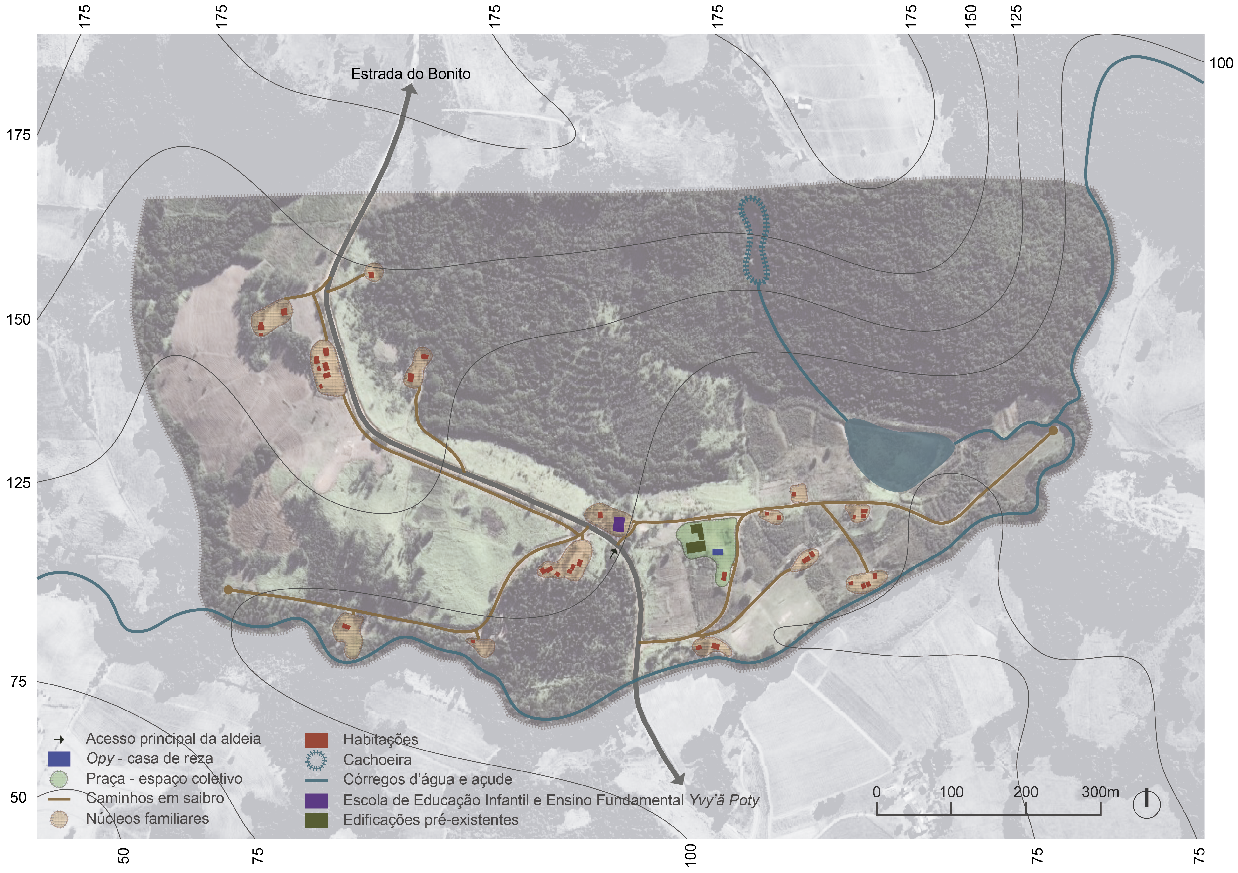
Figura 1: Implantação Tekoa Yvy’ã Poty. Fonte: elaborado pelas autoras.

  - Como é a Tekoa? – Atividade Gráfica
Em função da barreira linguística imposta, visto que as crianças da aldeia se comunicam apenas em Guarani Mbya, foi proposto que elas fizessem desenhos da Tekoa a partir da visão e do entendimento delas, representando as construções e os demais componentes do local. O objetivo foi identificar elementos importantes que compõem a cultura e a arquitetura do grupo. As figuras 2 e 3 apresentam duas das representações gráficas produzidas durante a atividade com as respectivas interpretações, repassadas pelos responsáveis.

Figuras 2 e 3: Representações Gráficas. Fonte: elaborado pelas autoras.

Na figura 2 são representadas a vegetação, a serra e a cachoeira, elementos que compõem a paisagem local. A casa de reza – opy – está representada em madeira sobre solo nivelado. Acima da porta de entrada, o pilar principal da construção simboliza a força e a sustentação material e espiritual do espaço. Na figura 3, há novamente a presença da opy, assim como da ita (rocha), do fogo, do anguan – espécie de pilão com socador de madeira utilizado para fazer farinha –, animais, o sol e as espécies vegetais sagradas, Yvyra (cedro) e Bingo ou Pindó (jerivá – syagrus romanzoffiana). Todos estes elementos fazem parte da rotina do habitar Guarani Mbya.

  - A evolução da Oga
A evolução da habitação indígena Guarani Mbya da Tekoa Yvy’ã Poty é compreendida neste trabalho a partir da segmentação por três etapas: as construções Guarani registradas em produções textuais; a oga propriamente dita, habitação tradicional Guarani Mbya; e as habitações utilizadas no momento dentro da aldeia. Estas informações foram obtidas através de pesquisas bibliográficas, visita técnica à aldeia e atividades participativas com os seus integrantes.

    - 1ª etapa – Arquitetura Guarani
O Povo Guarani, inicialmente, era formado por perambulantes, ditos nômades, que mantinham atividades de coleta, caça e pesca. Desta forma, as primeiras manifestações arquitetônicas, que temos relato, são constituídas de para-ventos e abrigos provisórios, construídos de materiais naturais e locais, com soluções rápidas de montagem e desmontagem, uma vez que, muitas vezes esses materiais eram carregados de um ponto a outro. Com o passar do tempo, o Povo Guarani passou a permanecer por maiores períodos em um mesmo local, iniciando, assim, um processo de construção de aldeias e habitações. O grupo nomeava a aldeia como taba e suas habitações eram coletivas, nomeadas de maiogas.
Após a chegada dos colonizadores, na medida em que o contato entre os indígenas e os europeus se intensificava, o Povo Guarani sentiu a necessidade de modificar a disposição da aldeia e, posteriormente, as suas habitações. As cerimônias religiosas que antes ocorriam em espaço aberto, no centro da aldeia, passaram a ocorrer em ambiente fechado – casa de reza – para resguardar o conhecimento religioso ancestral. A casa coletiva, com o passar do tempo, deixou de ser utilizada, dando lugar as casas individuais, muito por influência do modo de ocupar/habitar europeu. A casa individual também passou a aderir outras características dos novos povos que passaram a ocupar este território, como o emprego da taipa de sopapo, da cultura africana. A casa hoje entendida como tradicional pelos Guarani Mbya é o resultado destas transformações.

    - 2ª etapa – A Arquitetura da Oga Tradicional – Discussão com Maquete Física
Como suporte para a troca de informações com os integrantes da aldeia, visto que havia barreiras linguísticas entre nós, foi produzida previamente uma maquete esquemática estrutural da habitação tradicional Guarani Mbya. As discussões abrangeram as configurações e diferenciações entre a casa tradicional e as casas construídas atualmente na Tekoa, conforme 3ª etapa.
      - Implantação e Orientação Solar
A implantação da casa para os Mbya está vinculada diretamente à orientação solar, pois o sol – Nhamandu – é a divindade cosmológica principal. A casa representa para o grupo a vida da Tekoa e deve ser alimentada e protegida pela luz solar da manhã, que adentra o interior da construção através da única abertura existente: a porta de entrada. Essa porta possui em média 1,50 m de altura, fazendo com que o indivíduo ao adentrar a habitação se curve, reverenciando e pedindo permissão para o acesso ao seu interior. Essa abertura sempre está voltada para a orientação Leste, pois acredita-se que com a chegada do novo dia, os raios solares que adentram a casa, além de iluminar, também limpam o ambiente de energias negativas.
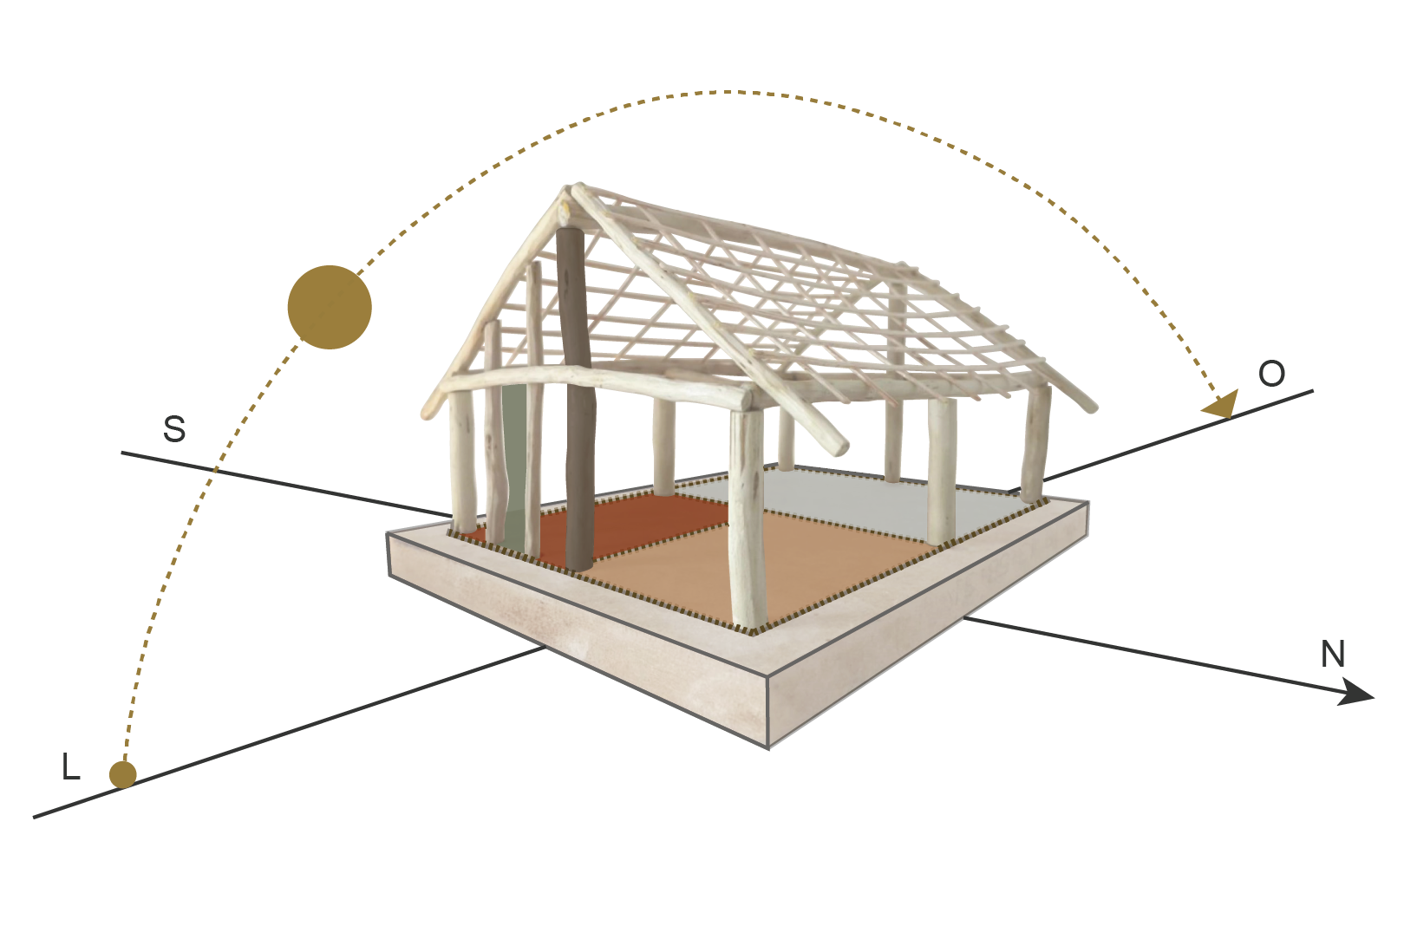
Figura 4: Maquete Oga Tradicional. Fonte: elaborado pelas autoras.

      - Forma, Dimensões e Organização Interna
Todas as construções indígenas Mbya no Rio Grande do Sul, que temos conhecimento, possuem base retangular e cobertura com duas águas. A dimensão da habitação depende da quantidade de pessoas que irá comportar. Em média, as famílias são formadas por 5 ou 6 pessoas na Tekoa Yvy’ã Poty. As dimensões utilizadas na maquete da casa tradicional foram 4x6m, com altura final de 3m no centro e 1,50m nas laterais. O telhado possui inclinação média de 75%.
Há uma certa continuidade do solo externo com o interno, pois tanto um quanto o outro são formados por solo compactado. O piso interno apenas recebe uma quantidade maior de terra – geralmente é utilizada a terra da escavação para os pilares – e possui nível mais alto que o externo, a fim de evitar alagamentos. Logo após a porta de entrada da casa está situado o fogo de chão que serve para preparar alimentos, aquecer água, confeccionar artesanatos, iluminação noturna e tem função de aquecer a casa em dias frios. Conforme Prudente (2007, p. 109), “Na perspectiva deles, o fogo faz a proteção espiritual das pessoas e também da própria casa”. Ao lado do fogo de chão ficam guardados os utensílios de cozinha e os alimentos, em prateleiras de madeira construídas por eles. Ao fundo da casa fica a área íntima, onde os moradores passam a noite em camas também construídas por eles. Não há nenhuma divisória interna, todos os ambientes são de uso comum.
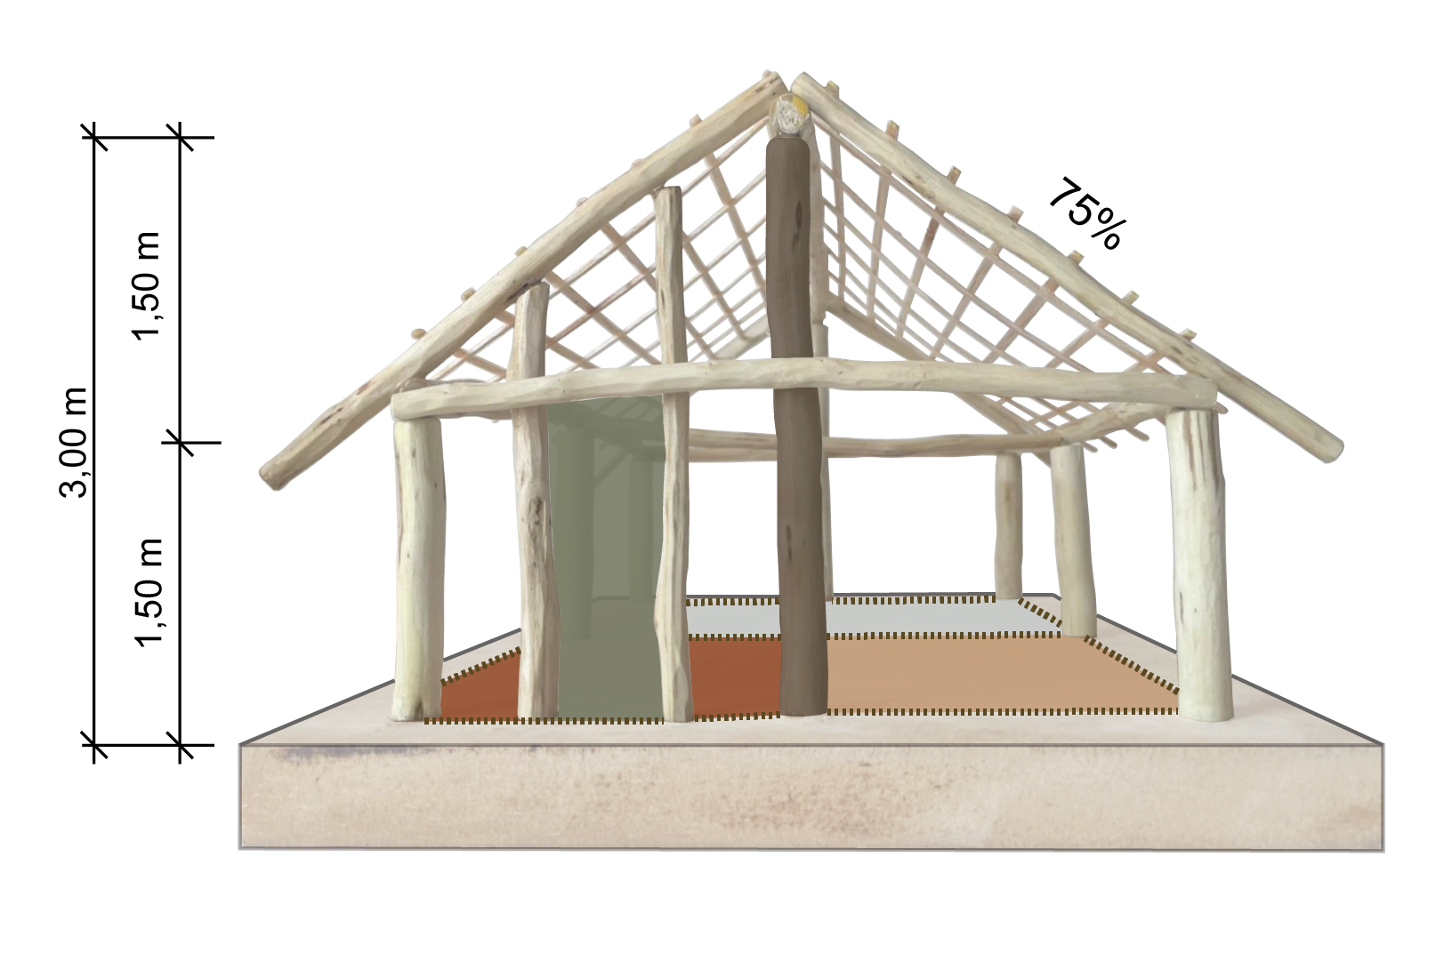
Figuras 5 e 6: Maquete Oga Tradicional. Fonte: elaborado pelas autoras.

      - Tecnologia Construtiva
Todos os materiais empregados na construção são coletados no próprio local de inserção, dialogando de forma harmônica com a paisagem local. O processo construtivo sempre acontece de forma coletiva, reforçando os ritos sociais do sistema cultural Mbya. Elementos da oga tradicional Guarani Mbya: estrutura de madeira; cobertura de taquara batida ou folhas de palmeira; paredes de pau-a-pique com taipa-de-mão; amarrações de cipó; piso de chão batido.

    - 3ª etapa – Oga Atual
As tipologias arquitetônicas utilizadas pelos moradores da Tekoa Yvy’ã Poty são aqui divididas em três grupos, para melhor entendimento. Estas edificações são resultados da mesclagem de soluções arquitetônicas de origem Guarani Mbya com soluções arquitetônicas da sociedade não indígena. Assim, podemos notar, como foi relatado durante conversa com integrantes da aldeia, que o desejo de manter os aspectos da arquitetura tradicional Mbya permanece, porém, as edificações passam a receber novos materiais e elementos, a fim de comportarem as atuais necessidades relacionadas ao habitar Mbya.
Algumas características são comuns nos três grupos, como o uso da telha de fibrocimento, com duas ou quatro águas, que proporciona uma melhor estanqueidade em relação a cobertura de taquara batida, além da maior durabilidade. O uso de divisórias internas para resguardar a privacidade dos indivíduos da família e a inserção de novas aberturas também estão presentes em diversas construções.

      - Tipologia 1 – Edificações em Madeira
Esse tipo de edificação de madeira é a tipologia predominante na aldeia. Muitas mantêm a forma da casa tradicional, com ausência de aberturas e cobertura de duas águas. Outras, possuem um porte maior, divisórias internas e cobertura de quatro águas (figuras 7 e 8).
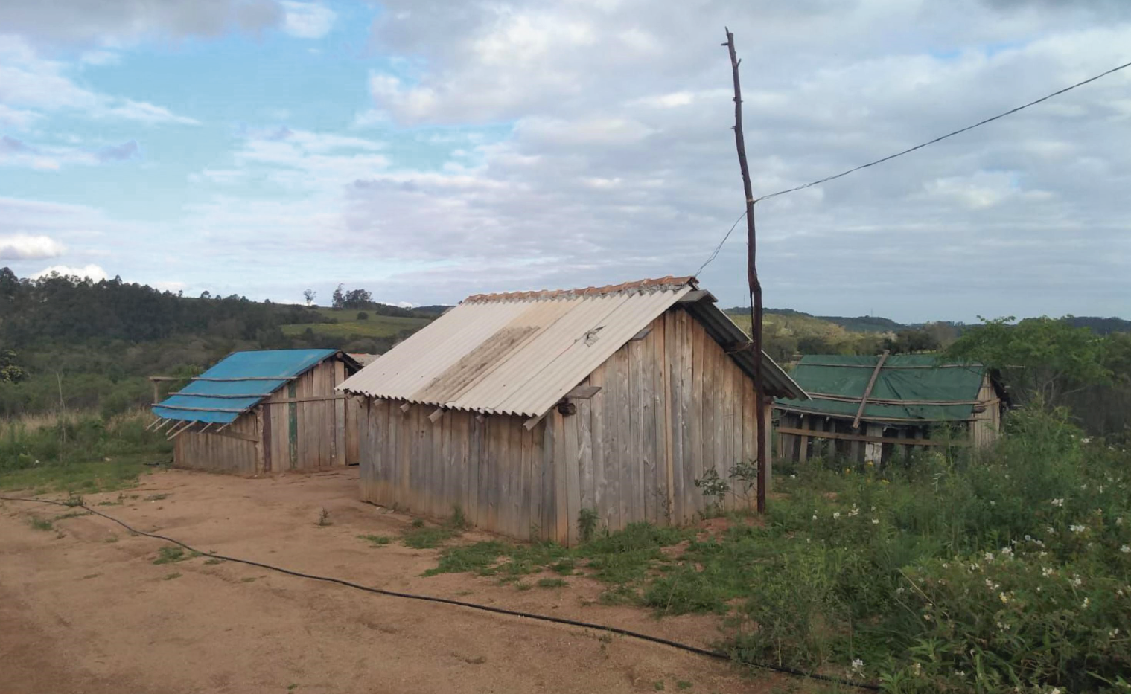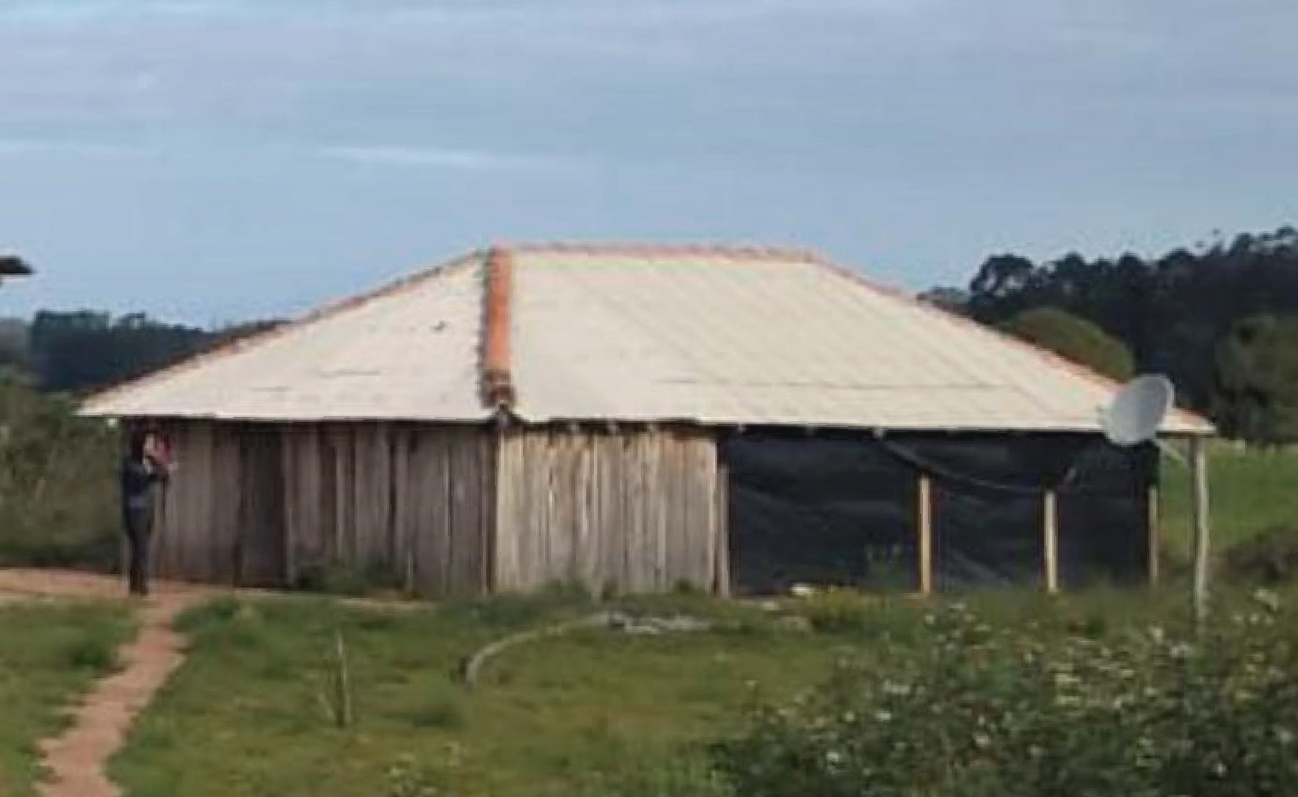
Figuras 7 e 8: Edificações em Madeira. Fonte: autoras.

      - Tipologia 2 – Edificações em Pau-a-pique com Taipa de Sopapo
Tipologia bastante utilizada na aldeia. A técnica de pau-a-pique com madeiras retiradas da mata da aldeia e taipa de sopapo produzida in loco é mantida, porém, com a inserção de novos elementos, como divisórias internas, janelas, varandas e telhas de fibrocimento. O porte em alguns casos é maior que o da casa tradicional, assemelhando-se ao porte da casa de reza.

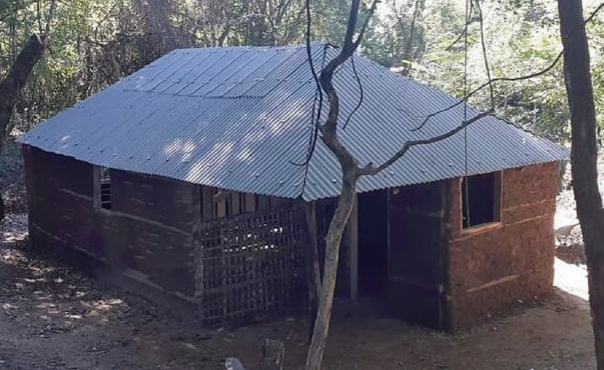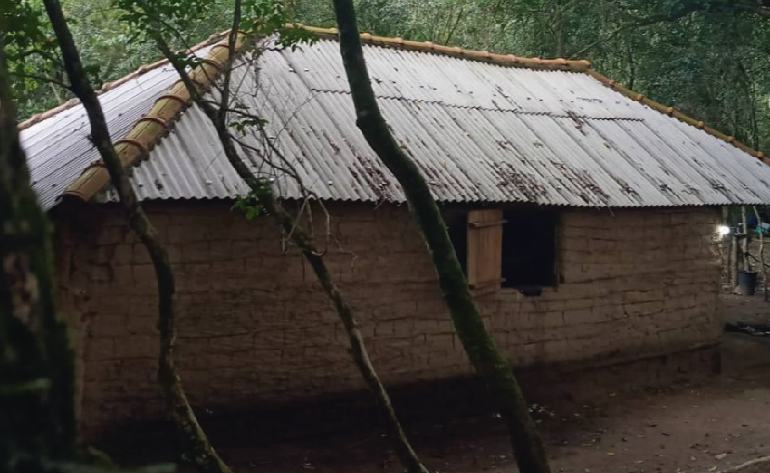
Figuras 9 e 10: Edificação em Pau-a-pique com Taipa de Sopapo. Fonte: autoras.

      - Tipologia 3 – Edificações em Madeira com Taipa de Sopapo
Tipologia de menor uso na aldeia. A casa de reza é um exemplo, pois foi construída da mesma forma das edificações de tipologia 1 mas, posteriormente, recebeu taquaras pregadas nas tábuas de madeira para adesão da taipa de sopapo.

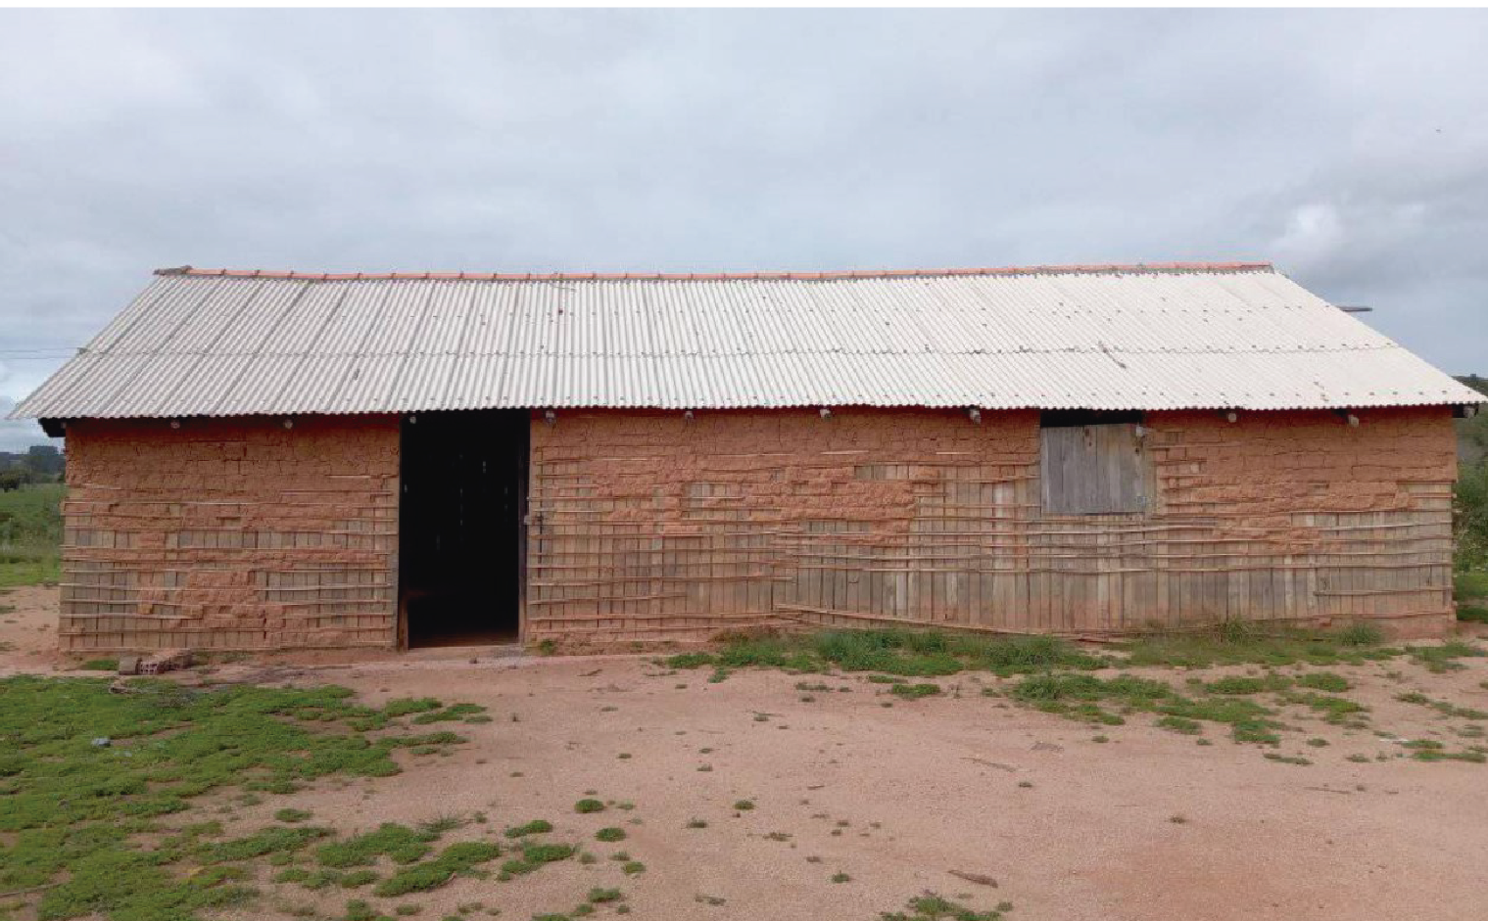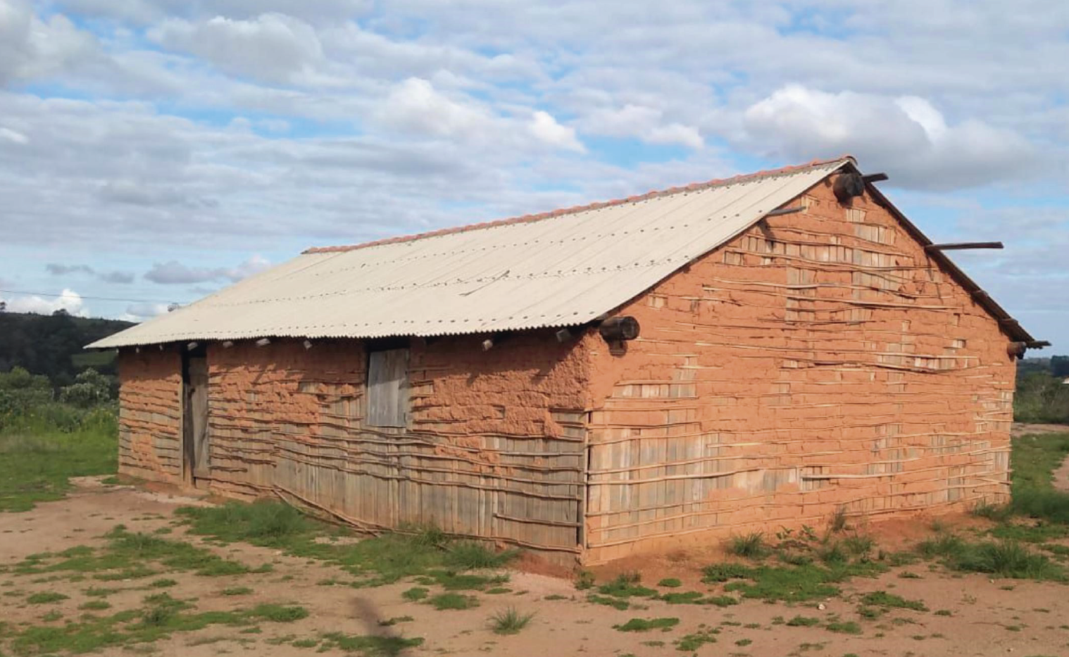
Figuras 11 e 12: Edificação em Madeira com Taipa de Sopapo. Fonte: autoras.
- Análises dos Resultados e Discussões

Com os dados levantados, fica evidente que os grupos indígenas necessitam do acesso a terras onde as especificidades de suas culturas possam ser cultivadas e preservadas. Hoje, após décadas de sobrevivência em situações precárias, as famílias da Tekoa Yvy’ã Poty têm novamente a possibilidade de viver conforme as crenças e costumes Guarani Mbya. A organização espacial da aldeia demonstra o quão importante são as relações sociais, os elementos naturais e a espiritualidade para o grupo. A disposição das habitações em núcleos familiares, conectados por caminhos de terra batida, comprova o forte elo comunitário que estes indivíduos possuem. A preservação da mata como uma parte espacial terrena integrante da aldeia, demonstra o respeito para com os elementos naturais, e apresenta um posicionamento de igualdade entre ela e o ser humano e suas construções. A aldeia é um espaço essencialmente religioso e social.
A cultura e os conhecimentos indígenas são preservados de maneira oral, repassados de geração em geração. Isto é evidenciado pelo olhar das crianças retratado nos desenhos. Elementos que possuem grande força espiritual nos contos indígenas, como a rocha, o sol e a palmeira, foram representados como componentes fundamentais do viver Mbya. A espiritualidade do grupo talvez seja o elo conector de tudo que há dentro de uma aldeia, seus elementos naturais e construídos, seus indivíduos e suas crenças.
A espiritualidade Mbya também é refletida na arquitetura produzida por eles. Ou ao menos, costumava ser. Visto que as novas habitações estão aderindo elementos da arquitetura não indígena, a casa perde aos poucos os seus propósitos ancestrais. Esta interferência na arquitetura tradicional do grupo acontece pela necessidade dessas habitações em comportar as novas demandas e os novos hábitos que estes indivíduos estão adotando. Desta forma, as construções da aldeia estão perdendo sua identidade arquitetônica, passando a ser uma questão de tempo para que o grupo perca também o conhecimento das soluções construtivas tradicionais e a cultura e os ritos relacionados ao habitar e a habitação em si.

- Considerações Finais

Conhecer e reconhecer esta arquitetura ancestral é o primeiro passo para que ela não se perca no tempo, que até aqui, foi muito pouco favorável aos indígenas do Brasil. Também é importante que fique claro, que os indivíduos da Tekoa Yvy’ã Poty, assim como outros grupos indígenas, buscam auxílio para resolver projetualmente suas novas construções. Portanto, não intervir na resolução de problemas projetuais e construtivos presentes nas aldeias indígenas, com o conhecimento técnico, social e histórico que um Arquiteto e Urbanista possui, é de certa forma, negligenciá-los e não os reconhecer como integrantes da sociedade brasileira. Com o cuidado de respeitar a singularidade de cada cultura e arquitetura, devemos auxiliá-los no construir de novas realidades.

Referências

CONQUISTAS Parciais. [S. l.: s. n.], 27 jun. 2015. 1 vídeo (1 h 1 min 59 s). Publicado pelo canal Comunicação Kuery. Disponível em: https://www.youtube.com/watch?v=xnTMDLiUa60&t=3315s. Acesso em: 17 set. 2021.

COSTA, Carlos Zibel. O desenho cultural da arquitetura Guarani. In: PÓS - REVISTA DO PROGRAMA DE PÓS-GRADUAÇÃO EM ARQUITETURA E URBANISMO DA FAUUSP, 4., 1993, São Paulo. Anais [...]. São Paulo: PPGAU/FAUUSP, 1993. p. 121.

IBGE. Indígenas. 2023. Disponível em: https://indigenas.ibge.gov.br/graficos-e-tabelas-2.html. Acesso em: 25 fev. 2023.

LEGADO cultural indígena: um patrimônio brasileiro. In: IPHAN. Brasília, 19 abril 2018. Disponível em: http://portal.iphan.gov.br/indl/noticias/detalhes/4616/legado-cultural-indigena-um-patrimonio-brasileiro. Acesso em: 07 set. 2021.

MACHADO, Maria F. R.; PORTOCARRERO, José A. B.; SILVA, Dorcas F. A. Tecnoíndia: arquitetura, antropologia e tecnologias indígenas em Mato Grosso. 1. ed. Cuiabá: Entrelinhas, 2020. p. 27.

MOASSAB, Andréia. A destruição da memória: a inexistência de patrimônio edificado indígena e de origem africana no Brasil. In: ENCONTRO DA ASSOCIAÇÃO NACIONAL DE PESQUISA E PÓS-GRADUAÇÃO EM ARQUITETURA E URBANISMO, 3., 2014, São Paulo. Anais [...]. São Paulo: PPGAU/UPM, 2014. p. 07-08.

PRUDENTE, Letícia Thurmann. A arquitetura da casa. In: PRUDENTE, Letícia Thurmann. Arquitetura Mbyá-Guarani na Mata Atlântica do Rio Grande do Sul: estudo de caso do Tekoá Nhüu Porã. 2007. Dissertação (Mestrado em Engenharia) - Programa de Pós-Graduação em Engenharia Civil, Universidade Federal do Rio Grande do Sul, Porto Alegre, 2007. p. 109.

WEIMER, Günter. Arquitetura Indígena: Sua evolução desde suas origens asiáticas. Porto Alegre: Edigal, 2018. p. 352.

